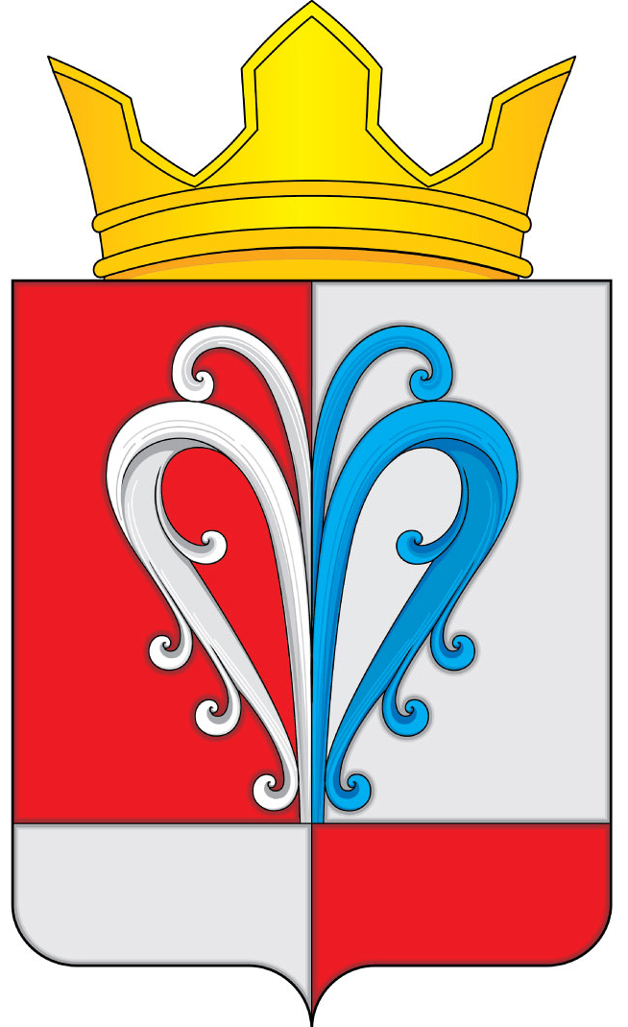
РОССИЙСКАЯ ФЕДЕРАЦИЯ
КАМЧАТСКИЙ КРАЙ
ЕЛИЗОВСКИЙ МУНИЦИПАЛЬНЫЙ РАЙОН
СОБРАНИЕ ДЕПУТАТОВ
НАЧИКИНСКОГО СЕЛЬСКОГО ПОСЕЛЕНИЯ
РЕШЕНИЕ
«23» апреля 2020 г. № 22
9-я очередная сессия 4-го созыва
«О протесте Елизовской городской прокуратуры от 06.12.2019 года №15/08-02-2019 на Решение Собрания депутатов Начикинского сельского поселения от 30.05.2008 №187 на утверждённое «Положение о порядке владения, пользования и распоряжения муниципальной собственностью в Начикинском сельском поселении»

Рассмотрев протест Елизовской городской прокуратуры от 06.12.2019 года №15/08-02-2019 на Решение Собрания депутатов Начикинского сельского поселения от 30.05.2008 № 187 на утвержденное «Положение о порядке владения, пользования и распоряжения муниципальной собственностью в Начикинском сельском поселении»,

Собрание депутатов Начикинского сельского поселения решило:

1. Протест Елизовской городской прокуратуры от 06.12.2019 года №15/08-02-2019 принять к сведению.
2. Администрации Начикинского сельского поселения разработать и внести изменения в Решение №187 от 30.05.2008г. Об утверждении «Положение о порядке владения, пользования и распоряжения муниципальной собственностью в Начикинском сельском поселении».
3. Направить Решение главе Начикинского сельского поселения, для обнародования.

Председатель Собрания депутатов
Начикинского сельского поселения О.М. Хрюкина

